2016大一下大物考试原题
1、半径为R的半球形水池充满水,今把池中水全都抽尽,问需做功多少？
解：建立坐标圆心为坐标原点 x轴铅直向下 y向右
则y=√(r^2-x^2),0<=x<=r
取微段[x,x dx]微段分析
微段水重dG=ρg*dV=ρg*πy^2dx=ρg*π(r^2-x^2)dx
吸出此微段水需要做功dW=x*ρg*π(r^2-x^2)dx
总功为 W=∫(0~r)x*ρg*π(r^2-x^2)dx=1/4πρgr^4
2、一质量为10g的物体做简谐振动，其振幅为24cm，周期为4.0s，当t=0时，位移为+24cm。求：(1)t=0.5s时，物体所在位置；(2)t=0.5s时，物体所受力的大小和方向；(3)由起始位置运动到x=12cm处，物体的速度、动能以及系统的势能和总能量。
答案见学习指导147页、习题7.30。
3、一横波沿绳子传播时的波动方程为y= 0.05cos(10πt-4πx),式中y、x 以米计,t以秒计.(1)求绳上各质点振动时的最大速度和最大加速度；(2) 求x = 0.2 米处质点在t = 1 秒时刻的位相,它是原点处质点在哪一时刻的位相？这一位相所代表的运动状态在t = 1.25 秒时刻到达哪一点？在t = 1.5秒时刻到达哪一点？
解：由波动方程可以知道频率是0.2s,波速是2.5m/s,向右传播,
（1）根据公式算得最大速度是0.5π,最大加速度是5π²
（2）把x=0.2,t=1代入可以得到相位是9.2π.x=0时,若相位是9.2π,时间就是0.92s.t=1.25时若相位是9.2π,x=0.825.t=1.5时,若相位是9.2π,则x=1.45 。
4、如图所示,质量为m1=24kg的匀质圆盘,可绕水平光滑固定轴转动,一轻绳绕于轮上,另一端通过质量为m2=5kg的圆盘形定滑轮悬有m=10kg的物体.求当重物由静止开始下降了h=0.5m时
（1）物体下降过程中的加速度；（2）绳中张力.（设绳与定滑轮间无相对滑动）.
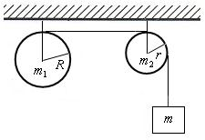
解：
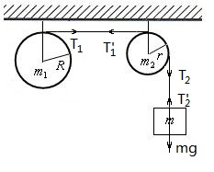
对系统进行受力分析如上图,
(1)利用转动定理对盘m1,盘m2列出转动方程
T1*R=I1*β1
I1=1/2*m1*R^2
(T2-T1')r=I2*β2
I2=1/2*m2*r^2
对m:
mg-T2'=ma
绳不可伸长,绳与定滑轮间无相对滑动,可列出约束条件：
a=r*β2=R*β1
解以上各式得：
mg=(m1/2+m2/2+m)a
a=2mg/(m1+m2+2m)
代入数据求得a=4m/s^2
(2)把a代入以上各式可得：
T1=m1*mg/(m1+m2+2m)
T2=(m2+m1)*mg/(m1+m2+2m)
代入数据可以求得：
T1=48N
T2=58N

5、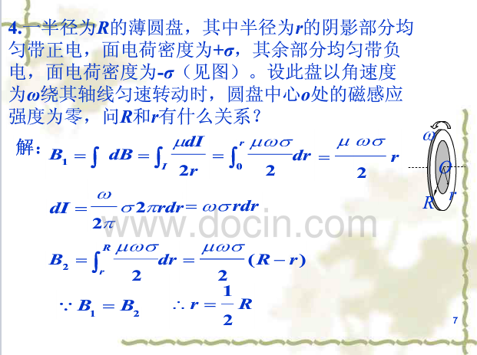6、（可见大物一第321页例题8.23）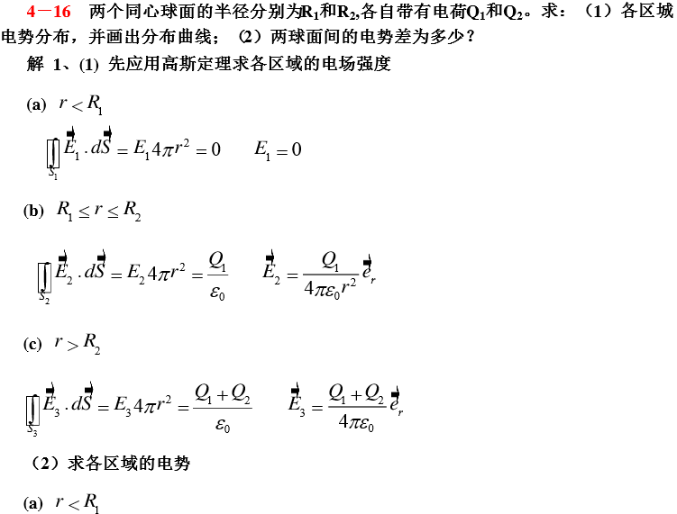
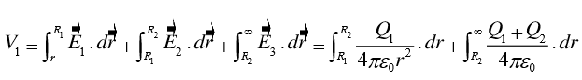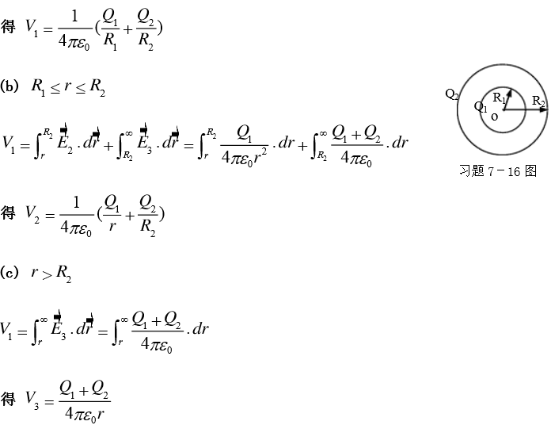
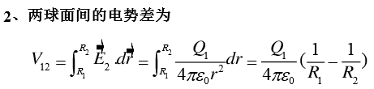
7、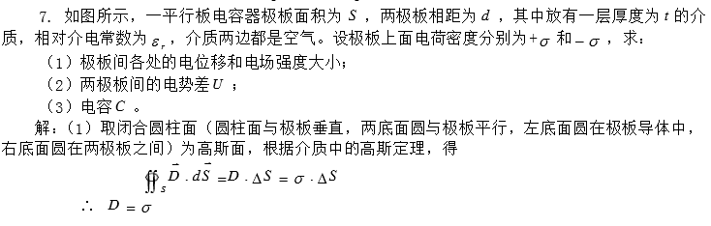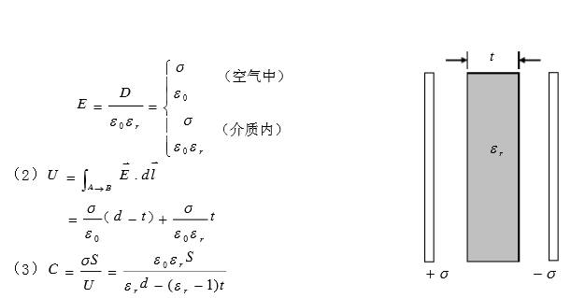
8、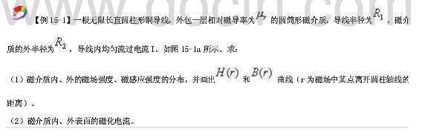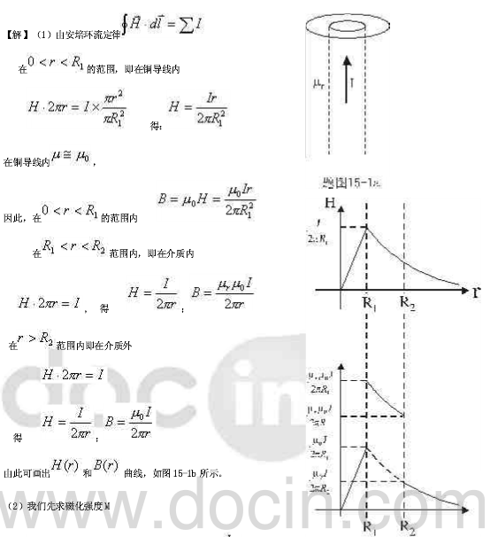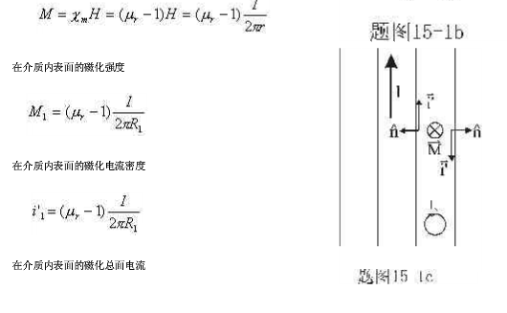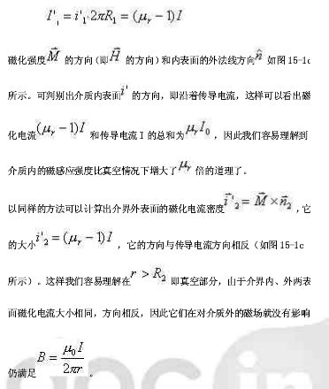
9、没有找到原题，但大物一第十章第455页例题10.8与之基本一致，且核心思想一致，请特别注意解答过程（3）问方法二。
这些就是2016年大一下大物考试所有大题，另有10道填空题，基本全为电磁部分尤其是对麦克斯韦方程组的考察，且细致到了“动生电动势产生所需的非静电力为何”、“感生电动势产生所需的非静电力为何”程度，建议将教材电磁学部分配合学习指导进行通读。

